Họ và tên sinh viên: Lê Gia Quốc Bảo

MSSV: 111160015

Tổ: 47

**BỆNH ÁN NGOẠI KHOA**

1. **HÀNH CHÍNH:**

1. Họ và tên: ĐOÀN VĂN T.

* + 1. Tuổi: 61
    2. Phái tính: Nam
    3. Nghề nghiệp: Nông dân
    4. Địa chỉ: Khu phố 7, Mộc Hóa, Long An
    5. Ngày nhập viện: 18/11/2020
    6. Số giường: phòng 02 – 3B3
    7. Khoa: Ngoại thần kinh – bệnh viện Chợ Rẫy

1. **LÝ DO NHẬP VIỆN:** Đau thắt lưnglan chân (T)
2. **BỆNH SỬ:**

* Cách nhập viện hai tháng, bệnh nhân đột ngột cảm thấy đau vùng cột sống thắt lưng, không té ngã trước đó, đau lan xuống mông trái và mặt sau trong cẳng chân, đến ngón cái chân trái, đau tê kiểu châm chích, điện giật. Đau tăng lên khi đi lại hay đứng lâu khoảng 10 phút, tê nhiều hơn khi rửa chân, ngồi nghỉ hay nằm thì cảm thấy đỡ đau. Bệnh nhân đi khám ở bệnh viện Long An uống thuốc 2 tháng nhưng không đỡ.
* Cách nhập viện 1 tuần, bệnh nhân bắt đầu thấy cơn đau tăng về cường độ khiến bệnh nhân không thể làm việc và mất cảm giác chân trái, không thể đứng vững. Bệnh nhân đi châm cứu nhưng không khỏi -> nhập BV Chợ Rẫy
* Trong quá trình bệnh, bệnh nhân không thấy tê vùng đáy chậu, đi tiểu bình thường (không tiểu lắt nhắt, không tiểu gấp, tiểu lắt nhắt, tiểu són, tiểu nhiều lần); đi tiêu trung bình 1 ngày/lần; không chấn thương; không chán ăn và không sụt cân.
* **Tình trạng lúc nhập viện:**
  + *Bệnh nhân tỉnh, tiếp xúc tốt, GCS=15 điểm*
  + *Da niêm hồng*
  + *Mạch: 67 lần/phút*
  + *Nhiệt độ: 37oC*
  + *Huyết áp: 130/80 mmHg*
  + *Nhịp thở: 20 lần/phút*
  + *Thần kinh:*
    - *Đau lan lưng lan chân trái*
    - *Lasègue (+) 300*
    - *Không yếu liệt chi*
* **Diễn tiến lâm sàng lúc nhập viện đến ngày 23/11/2020:**

*Bệnh nhân tỉnh, ăn uống được, chân trái còn tê và hạn chế vận động, tiêu tiểu bình thường*

1. **TIỀN CĂN:**
2. **Tiền căn cá nhân:**

* Mổ thoát vị đĩa đệm L4-L5 cách 8 năm tại BV Hồng Đức
* Không tăng huyết áp, đái tháo đường và các bệnh lí nội khoa khác
* Chưa ghi nhận tiền căn dị ứng
* Không uống rượu bia, thuốc lá

1. **Tiền căn gia đình:**

* Chưa phát hiện bất thường

1. **KHÁM LÂM SÀNG: Khám 8h ngày 23/11/2020**
   1. **Tổng trạng**

* Sinh hiệu:

• Bệnh nhân tỉnh, tiếp xúc tốt, GCS=15 điểm

• Mạch: 72 lần/phút

• Nhiệt độ: 37oC

• Huyết áp: 120/80 mmHg

• Nhịp thở: 20 lần/phút

* Chiều cao: 1.65m; Cân nặng: 56 Kg; BMI= 20.5
* Da niêm hồng, kết mạc không vàng.
* Hạch ngoại vi không sờ chạm.
* Không phù, không xuất huyết da niêm.
  1. **Vùng đầu mặt cổ:**
* Tuyến giáp không to
* Không có âm thổi ở mắt
* Mạch cảnh đập đều hai bên, không âm thổi
  1. **Vùng ngực:**
* Lồng ngực hai bên cân đối, không biến dạng, không sẹo mổ, không tuần hoàn bàng hệ
* Tim:

+ Mỏm tim KLS V đường trung đòn (T), diện đập 1x1 cm2

+ Tim đều, T1, T2 rõ, tần số 72 lần/phút, không âm thổi

* Phổi:

+ Rung thanh đều hai bên

**+** Nghe êm dịu hai phế trường, không rale

+ Gõ trong

* 1. **Vùng bụng:**
* Bụng cân đối, di động đều theo nhịp thở, không sẹo mổ và tuần hoàn bàng hệ
* Không nghe được âm thổi vùng động mạch chủ bụng và động mạch thận, nhu động ruột 4 lần/phút
* Gõ trong
* Bụng mềm, không điểm đau khu trú
* Gan lách không sờ chạm
* Không có cầu bàng quang
* Dấu hiệu: chạm thận (-), rung thận (-)
  1. **Khám thần kinh:**
* Bệnh nhân đi chân trụ phải, lệch hông bên trái.
* Đau lan chân (T) theo dermatome L4,L5
* Sờ: đường giữa và đường cạnh bên cột sống không điểm đau
* Cảm giác:

+ Sờ nông đều hai bên

+ Định vị ngón rõ

* Vận động:

+ Trương lực cơ: đều hai chân

+ Sức cơ chân (T) 4/5; sức cơ chân (P): 5/5

Gấp, duỗi cẳng chân (T) yếu hơn chân (P)

+ Cơ vòng: bình thường

* Phản xạ gân xương:

+ Phản xạ gối: 2+

+ Phản xạ gót: 2+

* Nghiệm pháp:

+ Lasague: (+) 300

+ Babinski: (-)

1. **TÓM TẮT BỆNH ÁN:**

* Bệnh nhân nam, 61 tuổi, nhập viện vì lí do: đau thắt lưng lan chân (T). Qua hỏi bệnh và thăm khám ghi nhận:
* Triệu chứng cơ năng:

+ Đau thắt lưng; lan chân trái; theo dermatome L4, L5; đau châm chích và kiểu điện giật

+ Đi tiêu và đi tiểu bình thường

+ Không chán ăn, không sụt cân.

* Triệu chứng thực thể:

+ Bệnh nhân trụ chân phải, lệch hông sang trái.

+ Sờ không điểm đau cột sống.

+ Sức cơ chân (T) 4/5

+ Gấp duỗi chân (T) yếu hơn chân (P).

+ Chưa teo cơ, cảm giác đều hai bên, cơ vòng bình thường.

+ Phản xạ gân xương 2+.

+ Lasegue (+) 300; Babinski: (-)

* Tiền căn:

+ Mổ thoát vị đĩa đệm L4-L5 cách 8 năm tại BV Hồng Đức

1. **ĐẶT VẤN ĐỀ:**
2. Bệnh lý rễ thần kinh L4, L5
3. Mất vững cột sống thắt lưng
4. **BIỆN LUẬN:**
5. **Bệnh lý rễ thần kinh L4, L5:**

Bệnh nhân đau phân bố theo dermatome L4, L5:

+ Đau kiểu điện giật và châm chích;

+ Đau tăng khi đi lại và đứng lâu khoảng 10 phút, giảm khi nghỉ ngơi

* + Thoát vị đĩa đệm: nghĩ nhiều, do bệnh nhân 52 tuổi, đau theo kiểu rễ L4,L5, có đi cách hồi. Khám sức cơ chân (T) 4/5, yếu gấp duỗi cơ chân (T).

**Đề nghị:**

+ X-quang cột sống thắt lưng thế thẳng và thế nghiêng để đánh giá hình dạng cột sống, dấu hiệu thoái hóa, có u bất thường không,..

+ MRI cột sống thắt lưng giúp xem rõ được các cấu trúc phần mềm mà đĩa đệm là một trong những vấn đề quan tâm trong trường hợp này.

* + Hẹp ống sống: bệnh nhân có tính chất đau phù hợp nên không thể

loại trừ. Đề nghị: MRI để đánh giá.

* + Trượt đốt sống: bệnh nhân đau tăng khi đi lại, giảm khi nghĩ ngơi

nghĩ có thể bị mất vững cột sống. Đề nghị: X-quang động cột sống thắt lưng.

1. **CHẨN ĐOÁN SƠ BỘ:**
   * Thoát vị đĩa đệm L4, L5
2. **CHẨN ĐOÁN PHÂN BIỆT:**
   * Hẹp ống sống
   * Trượt đốt sống
3. **CÁC CẬN LÂM SÀNG:**
4. **Đề nghị cận lâm sàng:**

**a) Cận lâm sàng chẩn đoán:**

* + - X-quang cột sống thắt lưng hai tư thế thẳng và nghiêng.
    - X-quang động cột sống thắt lưng.
    - MRI cột sống thắt lưng.

1. **Cận lâm sàng thường quy:**
   * Công thức máu
   * Nhóm máu
   * Điện tim
   * X-quang ngực thẳng
   * Siêu âm tim
   * Chức năng gan: AST, ALT
   * Ion đồ
   * BUN, Creatinin
2. **Kết quả cận lâm sàng:**
3. **Công thức máu:**

|  |  |  |  |
| --- | --- | --- | --- |
|  | WBC | 7.39 |  |
|  |  |  |  |
|  | NEU% | 61.3 |  |
|  |  |  |  |
|  | LYM% | 24.0 |  |
|  |  |  |  |
|  | MONO% | 7.0 |  |
|  |  |  |  |
|  | EOS% | 7.2 |  |
|  |  |  |  |
|  | BASO% | 0.5 |  |
|  |  |  |  |
|  | NEU | 4.53 |  |
|  |  |  |  |
|  | LYM | 1.77 |  |
|  |  |  |  |
|  | MONO | 0.52 |  |
|  |  |  |  |
|  | EOS | 0.53 |  |
|  |  |  |  |
|  | BASO | 0.04 |  |
|  |  |  |  |
|  | RBC | 4.72 |  |
|  |  |  |  |
|  | HGB | 150 |  |
|  |  |  |  |
|  | HCT | 44.0 |  |
|  |  |  |  |
|  | MCV | 93.2 |  |
|  |  |  |  |
|  | MCH | 31.8 |  |
|  |  |  |  |
|  | MCHC | 341 |  |
|  |  |  |  |
|  | RDW | 12.3 |  |
|  |  |  |  |
|  | PLT | 186 |  |
|  |  |  |  |

1. **Nhóm máu:** O Rh+
2. **Đông máu:**

|  |  |
| --- | --- |
| PT |  |
|  |  |
| PT% |  |
|  |  |
| FIB | 3.27 |
|  |  |
| APTT | 32 |
|  |  |

1. **Điện tim:** Nhịp xoang, đều, tần số: 70 lần/phút.
2. **Chức năng gan:**

|  |  |
| --- | --- |
| AST | 24 |
|  |  |
| ALT | 26 |
|  |  |

1. **Chức năng thận:** Creatinin: 1.03 mg/dL
2. **Ion đồ:**

|  |  |
| --- | --- |
| Na+ | 137 |
| K+ | 3.2 |
| Cl- | 101 |

1. **Kết quả MRI:**
   * Thoát vị đĩa đệm L4/L5 ra sau #10mm, cạnh (T) trung tâm hướng xuống, ép rễ thần kinh chùm đuôi ngựa (T), hẹp nặng ống sống ngang mức này
   * Thoát vị đĩa đệm L5/S1 ra sau #3mm, cạnh (T) trung tâm, ép nhẹ rễ thần kinh S1 bên (T). Theo dõi thoát vị đĩa đệm tầng L1/2 ra sau #4mmm hướng lên

***Nhận xét:*** *Thoát vị đĩa đệmL4, L5 kèm hẹp ống sống trái phù hợp với lâm sàng.*

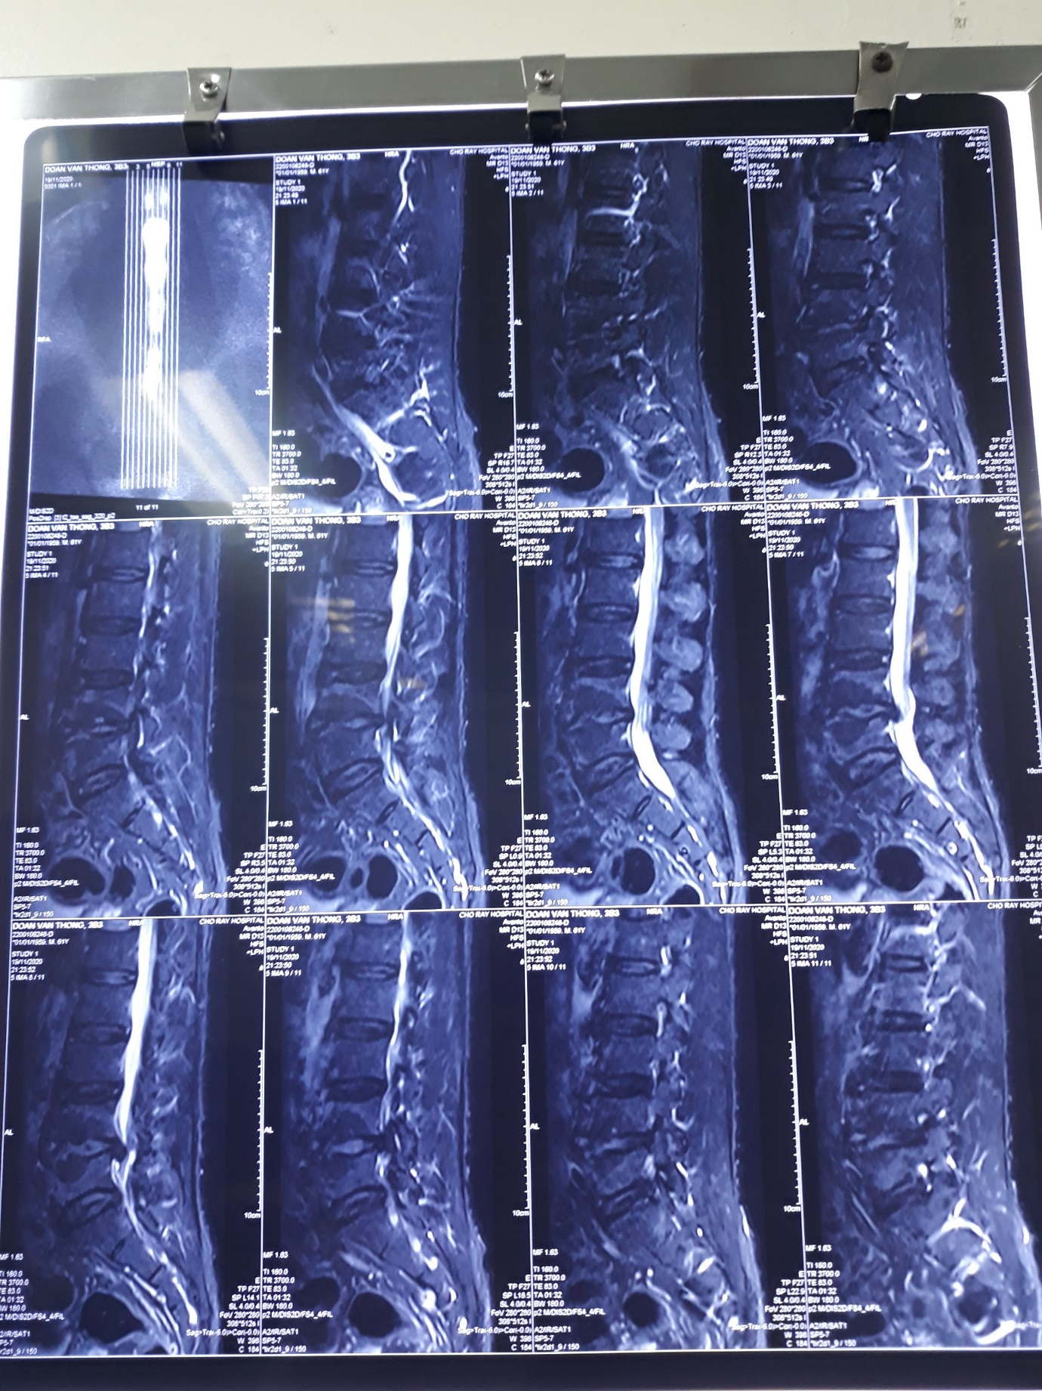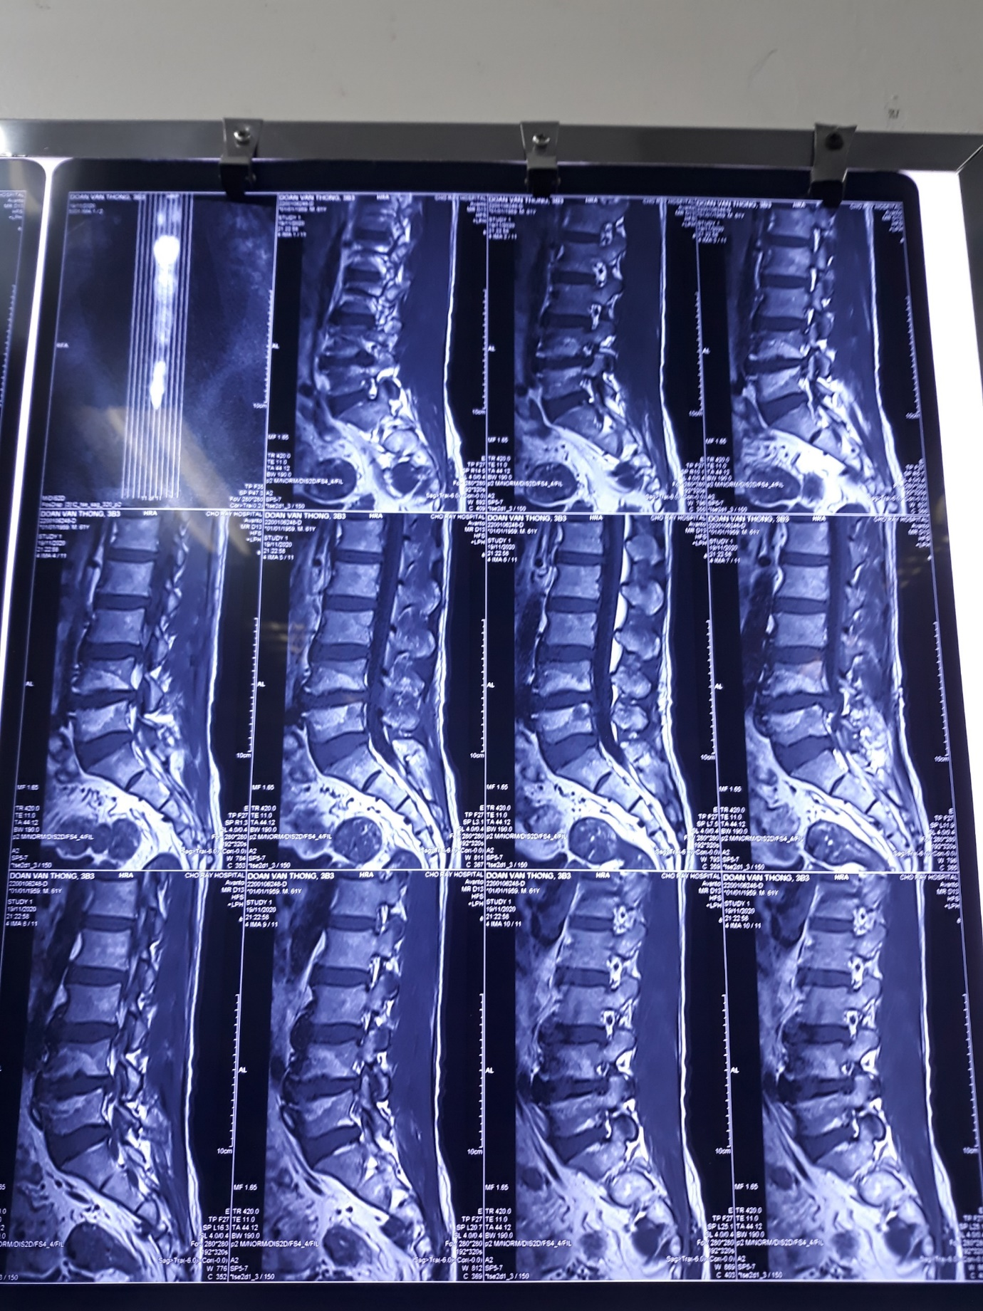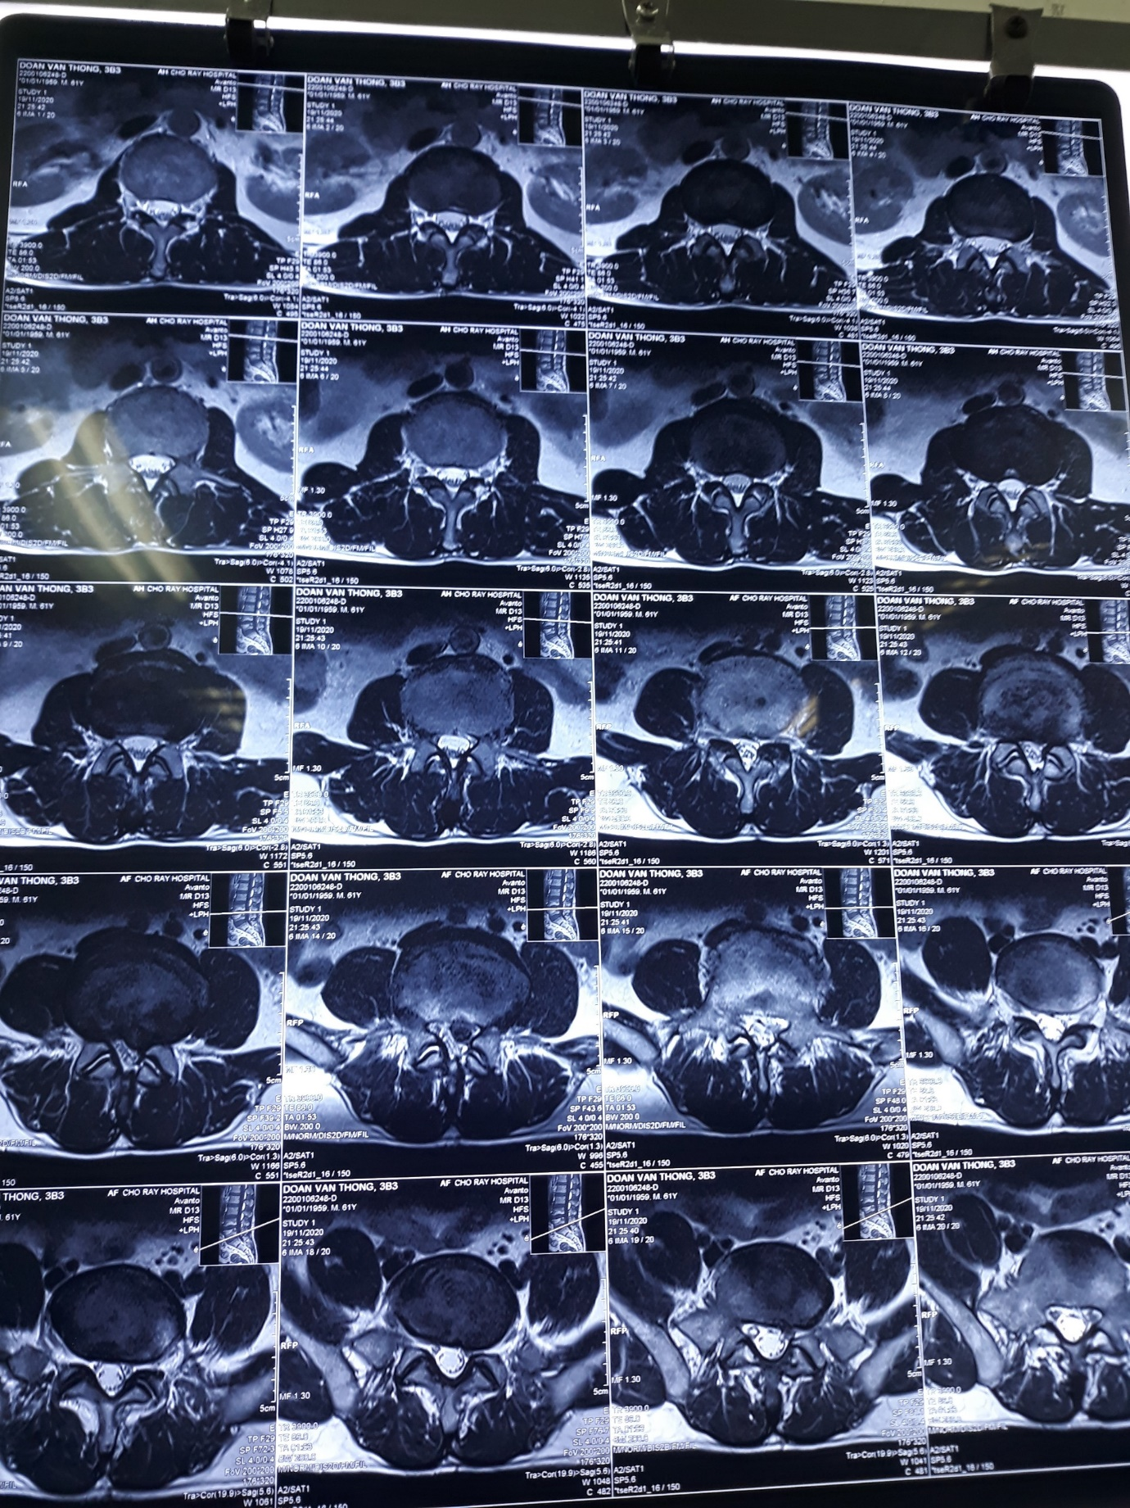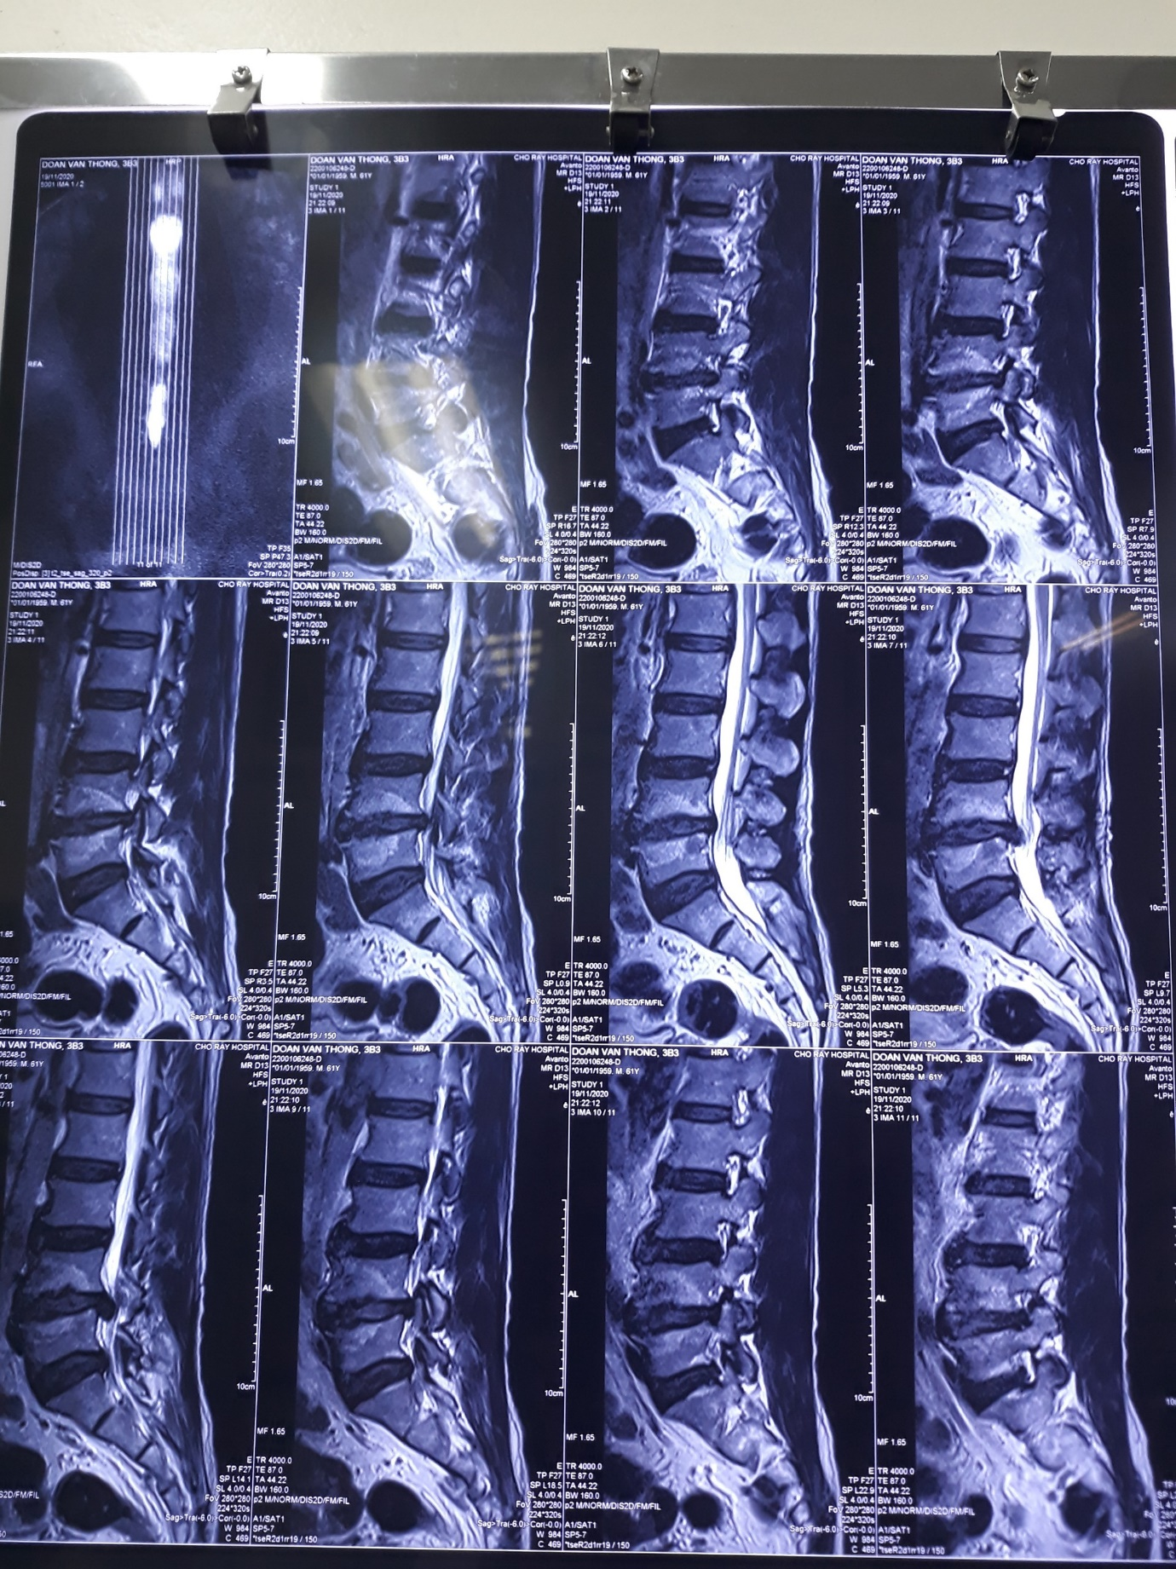

1. **CHẨN ĐOÁN XÁC ĐỊNH:**

Thoát vị đĩa đệm L4, L5 biến chứng hẹp ống sống trái

1. **ĐIỀU TRỊ:**
2. **Ngoại khoa:**

Bệnh nhân này có chỉ định phẫu thuật vì: Bệnh nhân đã uống thuốc điều trị + tập vật lí trị liệu 2 tháng nhưng vẫn không giảm.

Phương pháp phẫu thuật: Làm cứng và giải ép.

1. **Nội khoa:**
   * Giảm đau sau phẫu thuật.
2. **TIÊN LƯỢNG:**

Theo dõi 100 người sau mổ, 1 năm, 73% giảm đau chân, 63% giảm đau lưng.

Theo dõi 5-10 năm 86% tốt, 5% có hội chứng thất bại (Failed back Surgery syndrome). Mất vận động hồi phục 80%, hồi phục cảm giác 69%.

Bàn chân rơi (5-10% ở người bệnh TVDD thắt lưng) và 50% hồi phục dù có hay không điều trị.

*(Trích tài liệu Thoát vị đĩa đệm vùng thắt lưng – TS. BS. Huỳnh Hồng Châu)*